JAVA实现对称加密
对称加密算法
是使用频率最高的一种算法,加密密钥与解密密钥相同.
常用对称加密算法:DES、3DES、AES、PBE、IDEA
DES(Data Encryption Standard)数据加密标准
因为DES的密钥长度不够且已被破解,因此往后的新项目一般不会选择使用DES.
DES使用56位长度的密钥,有些提供商可能附加8位奇偶校验位.

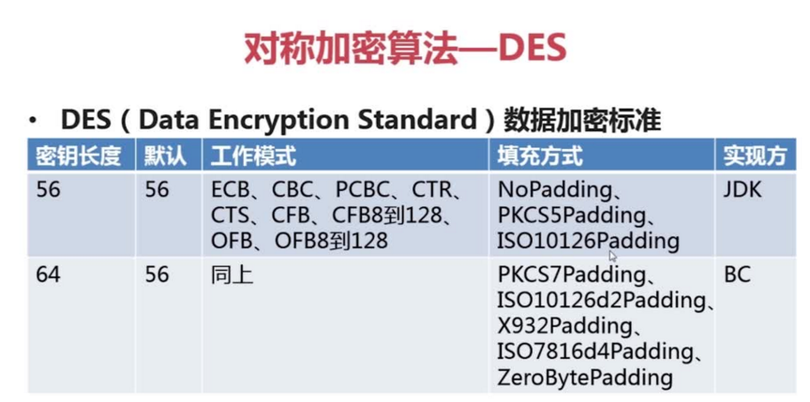
JDK实现DES算法

1.初始化密钥
使用KeyGenerator类的getInstance()静态方法,获取生成指定算法的密钥生成器,参数是算法名称.
使用KeyGenerator类的init()方法进行密钥生成器的初始化,指定密钥生成器产生密钥的长度.
使用KeyGenerator类的generatorKey()方法生成一个密钥对象,返回SecretKey密钥对象.
SecretKey为密钥对象.使用它的getEncoded()方法返回一个密钥(字节数组形式)

public static byte[] initSecretKey(){
//返回生成指定算法密钥的KeyGenerator对象
KeyGenerator kg = KeyGenerator.getInstance("DES");
//初始化此密钥生成器,使其具有确定的密钥大小
kg.init(56);
//生成一个密钥
SecretKey secretKey = kg.generateKey();
return secretKey.getEncoded();
}

2.转化密钥(还原密钥),将jdk生成的密钥对象转化成DES规则的密钥对象.
创建一个DESKeySpec实例,作用是将JDK初始化的密钥转化成DES规则的密钥.
构造方法参数是JDK生成的密钥(字节数组形式).
使用SecretKeyFactory类的getInstance()静态方法获取一个密钥工厂实例,参数是算法名称
使用SecretKeyFactory类的generateSecret()方法生成密钥,参数是DESKeySpec实例.返回SecretKey,返回的SecretKey实例就是符合DES算法的密钥.

private static Key toKey(byte[] key){
//实例化DES密钥规则
DESKeySpec dks = new DESKeySpec(key);
//实例化密钥工厂
SecretKeyFactory skf = SecretKeyFactory.getInstance("DES");
//生成密钥
SecretKey secretKey = skf.generateSecret(dks);
return secretKey;
}
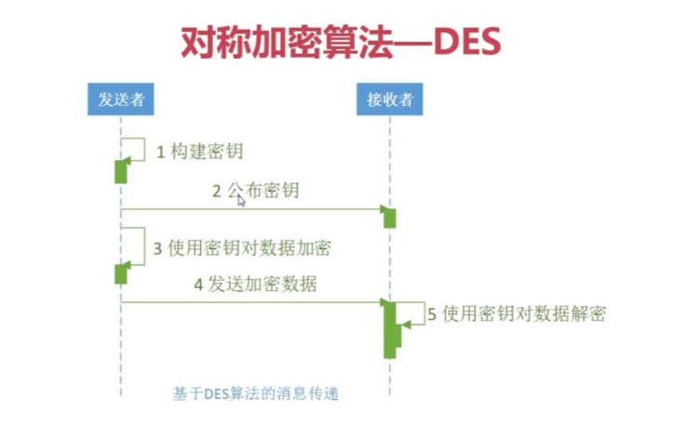
JDK对DES算法的支持
密钥长度:56位
工作模式:ECB/CBC/PCBC/CTR/CTS/CFB/CFB8 to CFB128/OFB/OBF8 to OFB128
填充方式:Nopadding/PKCS5Padding/ISO10126Padding/
JDK加解密：
public static void jdkDES() {
try {
// 生成KEY
KeyGenerator keyGenerator = KeyGenerator.getInstance("DES");
keyGenerator.init(56);
SecretKey secretKey = keyGenerator.generateKey();
byte[] bytesKey = secretKey.getEncoded();
// KEY的转化
// 实例化des密钥的相关内容
DESKeySpec desKeySpec = new DESKeySpec(bytesKey);
SecretKeyFactory factory = SecretKeyFactory.getInstance("DES");
// 生成密钥
Key convertSecretKey = factory.generateSecret(desKeySpec);
// 加密
Cipher cipher = Cipher.getInstance("DES/ECB/PKCS5Padding");
cipher.init(Cipher.ENCRYPT_MODE, convertSecretKey);
byte[] result = cipher.doFinal(src.getBytes());
System.out.println("jdk DES加密算法：" + Hex.encodeHexString(result));
// 解密
cipher.init(Cipher.DECRYPT_MODE, convertSecretKey);
result = cipher.doFinal(result);
System.out.println("jdk DES解密算法：" + new String(result));
} catch (Exception e) {
e.printStackTrace();
}
}

1.3DES(3重DES)
DES被很多密码学机构质疑,因为算法是半公开的,因此违反柯克霍夫原则.
因此在这个基础上,延伸了3重DES.

3重DES与DES的区别:
1.密钥长度增长(168)
2.迭代次数提高
3重DES在实际应用中是应用最多的.
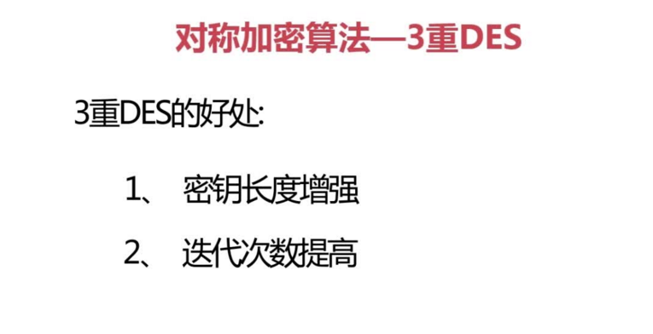
JDK实现3DES
与实现DES方式基本一致,算法名称要改为DESede,密钥长度为168,转换密钥时使用DESedeKeySpec类.
初始化密钥:
public static byte[] initSecretKey(){
KeyGenerator kg = KeyGenerator.getInstance("DESede");
kg.init(168);
SecretKey secretKey = kg.generateKey();
return secretKey.getEncoded();
}

转化密钥:
private static Key toKey(byte[] key){
DESedeKeySpec dks = new DESedeKeySpec(key);
SecretKeyFactory skf = SecretKeyFactory.getInstance("DESede");
SecretKey secretKey = skf.generateSecret(dks);
return secretKey;
}

加密:
String cipherAlgorithm="DESede/ECB/PKCS5Padding";
public static byte[] encrypt(byte[] data,Key key,String cipherAlgorithm) {
Cipher cipher = Cipher.getInstance(cipherAlgorithm);
cipher.init(Cipher.ENCRYPT_MODE, key);
return cipher.doFinal(data);
}
解密:
public static byte[] decrypt(byte[] data,Key key,String cipherAlgorithm){
Cipher cipher = Cipher.getInstance(cipherAlgorithm);
cipher.init(Cipher.DECRYPT_MODE, key);
return cipher.doFinal(data);
}
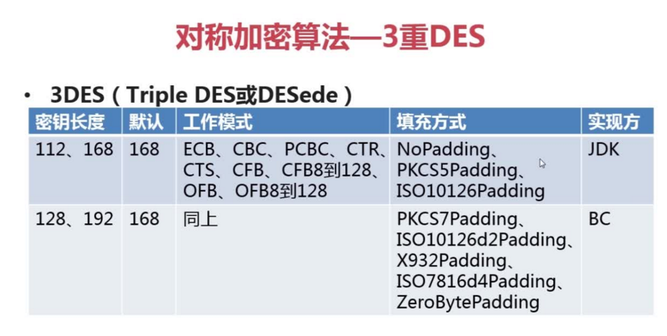
BC实现3DES算法与BC实现DES算法类似.

在使用KeyGenerator的init()方法时,参数要指定密钥的长度.可以直接指定一个数值.同时也可以使用SecureRandom实例作为参数,该实例的作用是获取KeyGenerator对应算法其默认的密钥长度.
KeyGenerator kg = KeyGenerator.getInstance("DESede");
kg.init(168);
//kg.init(new SecureRandom());

实例代码：
package com.security.des;

import java.security.Key;
import java.security.SecureRandom;

import javax.crypto.Cipher;
import javax.crypto.KeyGenerator;
import javax.crypto.SecretKey;
import javax.crypto.SecretKeyFactory;
import javax.crypto.spec.DESedeKeySpec;

import org.apache.commons.codec.binary.Hex;

public class Imooc3DES {
private static String src = "imooc security 3des";
public static void main(String[] args) {
jdk3DES();
}

private static void jdk3DES(){
try {
// 生成KEY
KeyGenerator keyGenerator = KeyGenerator.getInstance("DESede");
//keyGenerator.init(168);
keyGenerator.init(new SecureRandom());
SecretKey secretKey = keyGenerator.generateKey();
byte[] bytesKey = secretKey.getEncoded();
// KEY的转化
// 实例化des密钥的相关内容
DESedeKeySpec desKeySpec = new DESedeKeySpec(bytesKey);
SecretKeyFactory factory = SecretKeyFactory.getInstance("DESede");
// 生成密钥
Key convertSecretKey = factory.generateSecret(desKeySpec);
// 加密
Cipher cipher = Cipher.getInstance("DESede/ECB/PKCS5Padding");
cipher.init(Cipher.ENCRYPT_MODE, convertSecretKey);
byte[] result = cipher.doFinal(src.getBytes());
System.out.println("jdk 3DES加密算法：" + Hex.encodeHexString(result));
// 解密
cipher.init(Cipher.DECRYPT_MODE, convertSecretKey);
result = cipher.doFinal(result);
System.out.println("jdk 3DES解密算法：" + new String(result));
} catch (Exception e) {
e.printStackTrace();
}
}

private static void bc3DES(){

}

}
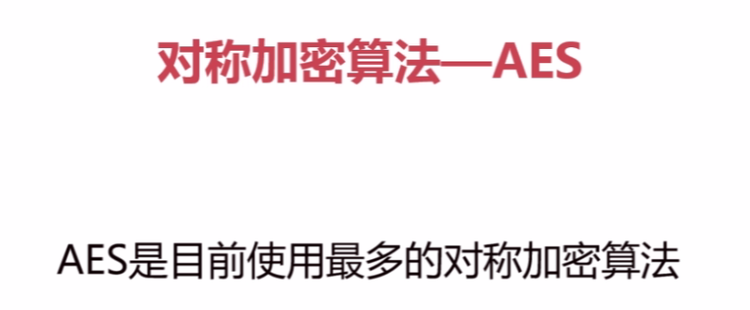
对称加密算法-AES
AES是目前使用最多的对称加密算法.AES至今尚未被破解.
AES通常用于移动通信系统加密以及基于SSH协议的软件.
如SSH Client,secureCRT
AES是用来替代DES的.

AES加密算法的默认密钥长度为128,还可以选择192、256.
注意:JDK实现AES算法,使用256位密钥长度时要获得无政策限制权限文件.
BC不会存在该问题.
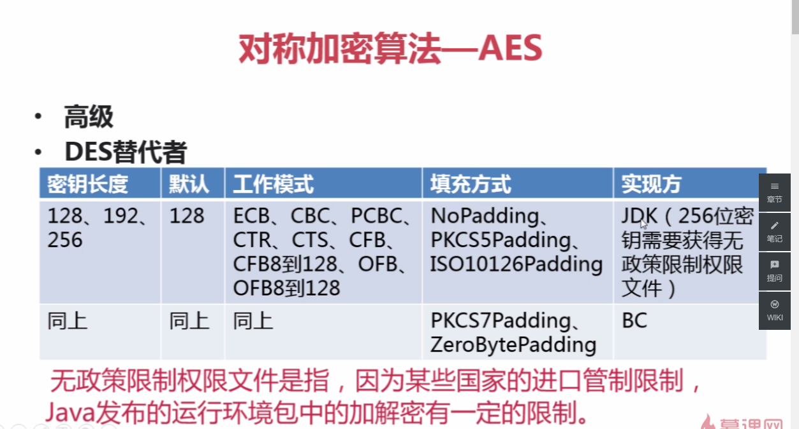
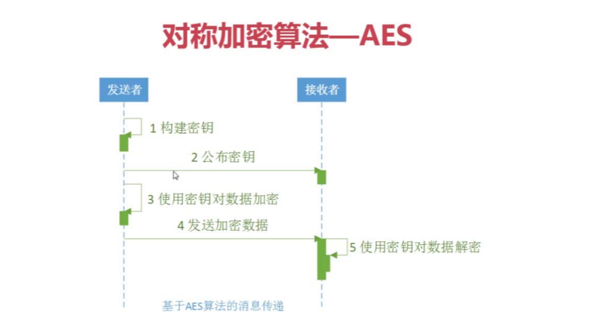
JDK实现加密解密算法：
public static void jdkAES(){
try {
//生成key
KeyGenerator keyGenerator = KeyGenerator.getInstance("AES");
//设置密钥长度
keyGenerator.init(128);
//生成密钥对象
SecretKey secretKey = keyGenerator.generateKey();
//获取密钥
byte[] keyBytes = secretKey.getEncoded();
//key转换
Key key = new SecretKeySpec(keyBytes,"AES");
//加密
Cipher cipher = Cipher.getInstance("AES/ECB/PKCS5Padding");
//初始化，设置为加密
cipher.init(Cipher.ENCRYPT_MODE, key);
byte[] result = cipher.doFinal(src.getBytes());
System.out.println("jdk aes encrypt: " + Base64.encodeBase64String(result));

//初始化,设置为解密
cipher.init(Cipher.DECRYPT_MODE, key);
result = cipher.doFinal(result);
System.out.println("jdk aes desrypt:" + new String(result));
} catch (Exception e) {
e.printStackTrace();
}

}

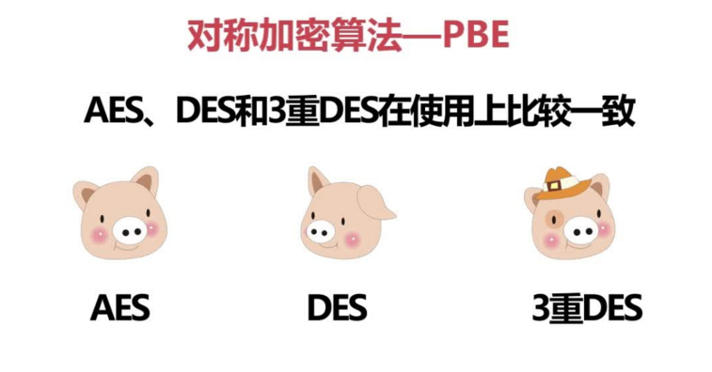
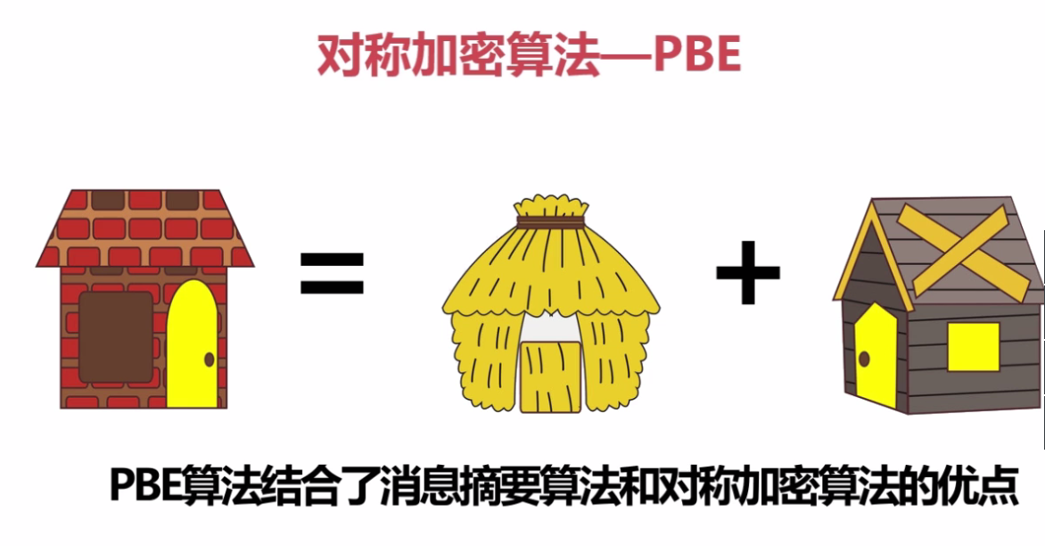
PBE是基于口令的加密
对称加密算法之PBE的特点概述，本质上是对DES/3DES/AES对称加密算法的包装，不是新的算法，不过也是最为牛逼的一种方式。
盐：指加密的随机字符串或者口令等，也可以人为是一些扰码，防止密码的暴力破解
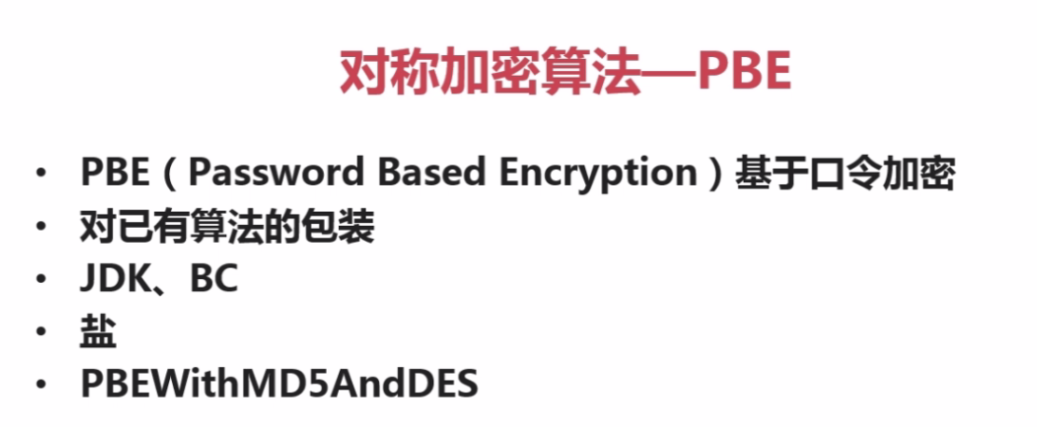
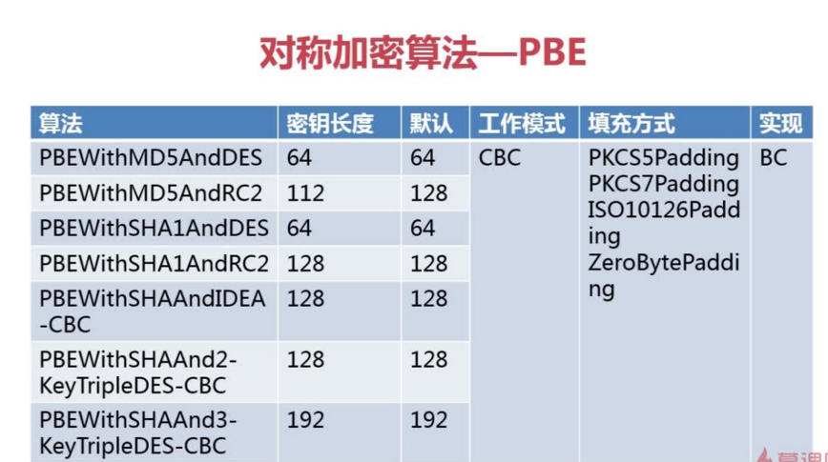
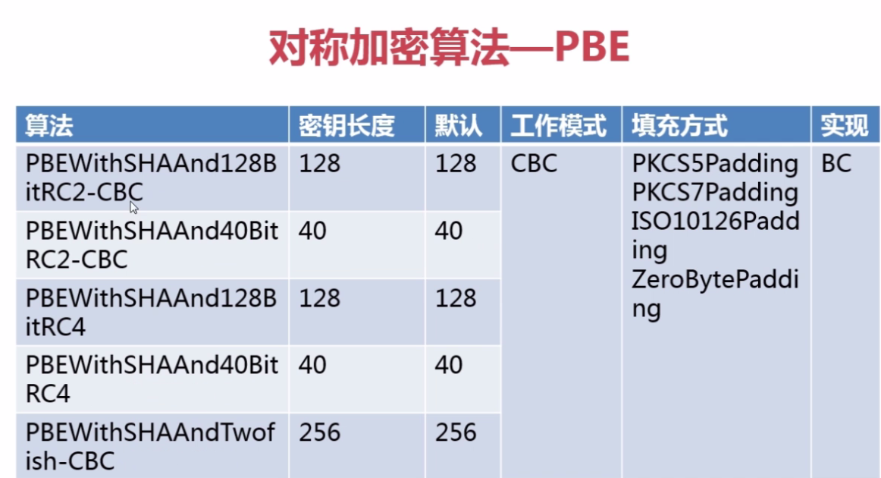
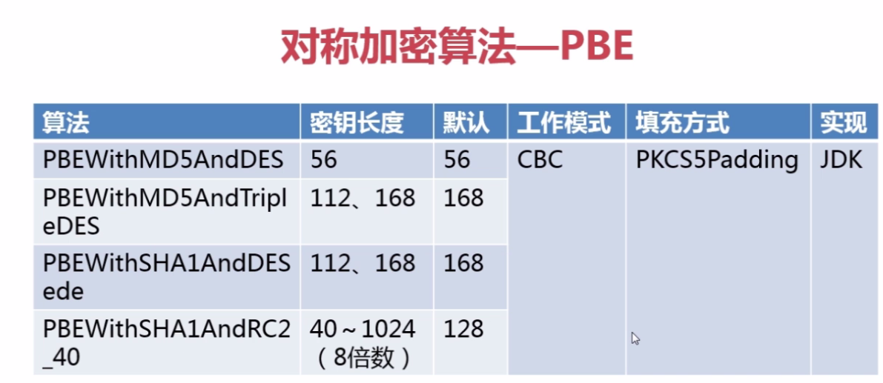
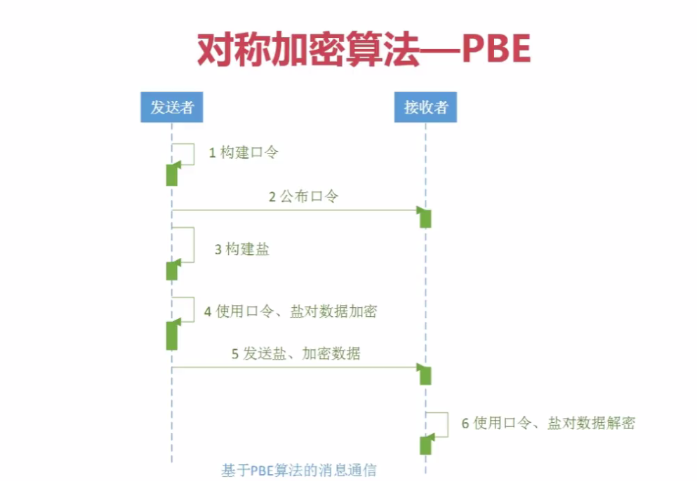
public static void jdkPBE() {
try {
// 初始化盐
SecureRandom random = new SecureRandom();
byte[] salt = random.generateSeed(8);
// 加 密 口令与密钥
String password = "imooc";
PBEKeySpec pbeKeySpec = new PBEKeySpec(password.toCharArray());
SecretKeyFactory factory = SecretKeyFactory.getInstance("PBEWITHMD5andDES");
Key key = factory.generateSecret(pbeKeySpec);

//加密
//实例化PBE参数 100是需要迭代的次数
PBEParameterSpec pbeParameterSpec = new PBEParameterSpec(salt,100);
Cipher cipher = Cipher.getInstance("PBEWITHMD5andDES");
cipher.init(Cipher.ENCRYPT_MODE, key, pbeParameterSpec);
byte[] result = cipher.doFinal(src.getBytes());
System.out.println("jdk PBE encrypt: " + Base64.encodeBase64String(result));

//解密
//初始化
cipher.init(Cipher.DECRYPT_MODE, key,pbeParameterSpec);
result = cipher.doFinal(result);
System.out.println("jdk PBE decrypt: " + new String(result));
} catch (Exception e) {
e.printStackTrace();
}
}

